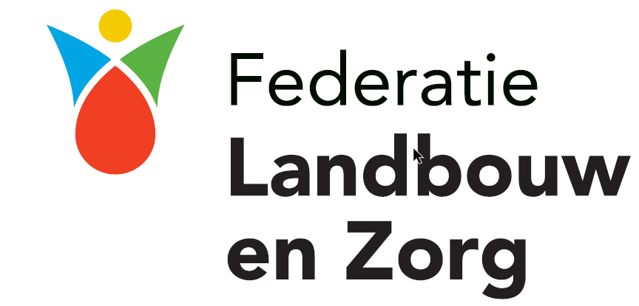

Huishoudelijk Reglement

Dit Huishoudelijk Reglement (HHR) is vastgesteld door de Algemene Ledenvergadering (ALV) van de vereniging Federatie Landbouw en Zorg Nederland (FLZ) 24 november 2021.

Dit HHR vormt een aanvulling op de statuten van FLZ. Bij onderlinge tegenstrijdigheden tussen dit HHR en een dwingendrechtelijke bepaling en/of de statuten, zijn eerst dwingendrechtelijke bepalingen (zoals de wet) en vervolgens de statuten van FLZ bepalend. Dit HHR kan door de ALV worden gewijzigd, aangevuld of ingetrokken.

Een lid (regionale organisatie) is een rechtspersoon die op regionaal niveau de belangen van zorgboeren behartigt en vertegenwoordigt dan wel als inkooporganisatie fungeert op het gebied van zorg en organisatie en die lid is van FLZ.

Een aangesloten zorgboer is een natuurlijke persoon, rechtspersoon of personenvennootschap die voor eigen rekening en risico één of meer zorgboerderijen exploiteert en lid is van een lid van de Federatie (regionale organisatie) of op andere wijze betrokken/aangesloten is bij een lid van de Federatie (regionale organisatie/inkooporganisatie). Buitengewone aangeslotenen, zoals in de statuten genoemd, worden slechts zelden toegelaten. Het huishoudelijk reglement is ook op hen van toepassing.

Artikel 1. Taken en verantwoordelijkheden van leden van FLZ (de regionale organisaties)

  - Het informeren van aspirant zorgboeren die serieus overwegen lid te worden om hen te helpen bij de opstart van het bedrijf en/of kwaliteitsmanagement (keurmerken, RIE, kwaliteitskader).
  - Screenen van aspirant aangesloten zorgboeren voor toelating op basis van de criteria zoals geformuleerd in artikel 2 van dit Huishoudelijk Reglement.
  - Organiseren van intervisie voor aangesloten zorgboeren ten behoeve van onderlinge reflectie in het algemeen en op specifieke onderwerpen.
  - Leden moedigen de bij hen aangesloten zorgboeren aan om zichzelf voldoende te blijven scholen en helpen daarbij om het scholingsaanbod in beeld te brengen.
  - Regionale belangenbehartiging van de bij hen aangesloten zorgboeren.
  - Zich informeren en indien nodig bemiddelen in het geval er problemen ontstaan bij een aangesloten zorgboer.
  - Signaleren van situaties bij een aangesloten zorgboer die zorgwekkend zijn.
  - Periodiek (minimaal 1 keer per 3 jaar) aangesloten zorgboeren bezoeken om de ontwikkelingen en voortgang te bespreken en te beoordelen of de aangesloten zorgboer voldoet aan de vastgestelde criteria. Het periodiek bezoek dient tevens om met elkaar in contact te blijven en betrokkenheid te behouden en te vergroten.
  - FLZ informeren in het geval van zorgen over kwaliteit die zo ernstig zijn dat ze tot beëindiging van het lidmaatschap van/de overeenkomst met een aangesloten zorgboer kunnen leiden.
  - Leveren van input op het beleid van FLZ en landelijk zorglandbouwbeleid zodat FLZ de belangen van de aangesloten zorgboeren kan behartigen.
  - Leveren, naar rato van beschikbaarheid, van mensen aan commissies die in het kader van FLZ worden opgezet.
  - Leveren van adequate vertegenwoordiging (met ruggespraak) in de ALV van FLZ.
  - FLZ ondersteunen bij landelijke belangenbehartiging.
  - Inspanningsverplichting om hun leden of bij hen aangesloten zorgboeren, die voldoen aan de criteria, zie artikel 2, te bewegen zich tevens aan te sluiten bij FLZ.
  - Het jaarlijks met FLZ afstemmen van de eigen ledenadministratie met de ledenadministratie van FLZ om te controleren welke zorgboeren bij FLZ zijn aangesloten.
Wat zijn GEEN taken van de leden FLZ (regionale organisaties):
  - Landelijke belangenbehartiging zonder afstemming met FLZ.

Artikel 2. Criteria van aangesloten zorgboeren FLZ

- Een aangesloten zorgboer exploiteert een of meer zorgboerderijen en is lid van, of op andere wijze betrokken/aangesloten bij een lid (regionale organisatie) van FLZ.
- De zorgboerderij van een aangesloten zorgboer past binnen de volgende definitie:
  - Er is een boerderij, d.w.z. een of meer gebouwen (stal, kas, schuur, huis, alles in enkel- of meervoud) en er zijn passende faciliteiten om zorg en/of begeleiding te kunnen geven.
  - Er behoort grond bij de gebouwen in de vorm van een erf, weiden, akker/ tuinbouwgrond, boomgaard of kwekerij/kassen.
  - Er is agrarische bedrijvigheid, professioneel dan wel hobbymatig (akkerbouw, veeteelt, fruitteelt, bloemen en/of plantenteelt) in de landbouw en/of natuurbeheer/ onderhoud.
  - Op de zorgboerderij worden gewassen geteeld en/of landbouwhuisdieren gehouden - of de producten die hieruit voortkomen zoals zuivelproducten en eieren - die worden verkocht en/of op de zorgboerderij geconsumeerd.
  - De zorgdeelnemers worden overeenkomstig de doelen die zijn vastgelegd in het zorgplan voor zover mogelijk en naar hun eigen mogelijkheden en voorkeuren betrokken bij de uitvoering van activiteiten in en om de groene ruimte.
  - Er is voldoende kennis van de landbouw (dier/plantkunde) en de zorg (ziektebeelden/ begeleidingsaspecten) om zorgdeelnemers op een adequate wijze te kunnen begeleiden en om aan de zorgvraag van de zorgdeelnemer te kunnen voldoen. De zorgboer(in) en zijn/haar medewerkers tonen aan dat zij tezamen goede kennis en vaardigheden bezitten van de landbouw én de zorg (opleidingen / werkervaring / stages / cursussen).
  - De zorgboerderij werkt voortdurend aan verbetering van de kwaliteit van zorg en hanteert daarvoor een door FLZ erkend kwaliteitssysteem.

De leden, zijnde de regionale organisaties, toetsen of zorgboerderijen voldoen aan bovenstaande criteria alvorens de zorgboeren aan te melden bij FLZ.

Artikel 3. Taken en verantwoordelijkheden van aangesloten zorgboeren van FLZ

  - Bieden van kwalitatief hoogwaardige zorg binnen de wettelijke kaders, regels en inkoopafspraken.
  - Toepassen van het Kwaliteitskader Zorglandbouw en/of een ander van toepassing zijnde kwaliteitskader op het bedrijf.
  - Hanteren van een door FLZ erkend kwaliteitssysteem waaruit blijkt dat/hoe kwaliteit op het bedrijf geborgd wordt.
  - Zorgdragen voor permanente scholing en ontwikkeling van zichzelf en medewerkers van het bedrijf.
  - Het borgen van continuïteit van zorg op de zorgboerderij.

Artikel 4. Taken en verantwoordelijkheden van FLZ

  - Organiseren van landelijke herkenbaarheid van de sector middels actieve communicatie.
  - Het ontwikkelen en onderhouden van een standaard voor scope (dagbesteding/wonen) en kwaliteit van de individuele aanbieders.
  - Het doorvertalen van landelijke wet- en regelgeving naar de praktijk van leden en aangesloten zorgboeren middels nieuwsbrieven en andere vormen van communicatie.
  - Vertegenwoordigen van leden op landelijk niveau richting landelijk beleid en politiek.
  - De leden op verzoek bijstaan bij het behartigen van de belangen van (individuele) aangesloten zorgboeren in hun regio door informatie te verstrekken over landelijk beleid.
  - Het aanbieden van door de leden gevraagde dienstverlening op basis van schaalvoordelen, zoals bijvoorbeeld een branche-eigen keurmerk, collectieve verzekeringen, of een scholingsprogramma.
Wat zijn GEEN taken van FLZ:
  - Het behartigen van individuele belangen van zorgboeren zonder betrokkenheid van het desbetreffende lid.
  - Het aanbieden van zorg.
  - Het direct bijdragen aan zorggerelateerde contracten en communicatie daarover tussen zorgaanbieder en financier.

Artikel 5. Overeenkomst, entreegelden en kosten voor aansluiting zorgboeren

Aangesloten zorgboeren sluiten een overeenkomst met FLZ. In deze aansluitovereenkomst worden alle rechten en plichten over en weer vastgelegd. Het zijn van een (buitengewoon) aangesloten zorgboer betreft een contractuele relatie met FLZ. De aansluitovereenkomst kan een zorgboer alleen met medewerking van FLZ overdragen aan een ander. Hiervoor zijn o.a. in het kwaliteitssysteem regels opgenomen.

Aangesloten zorgboeren betalen (eenmalige) entreegelden en jaarlijkse aansluitkosten aan FLZ. Het bestuur kan besluiten om deze bedragen aan te passen op basis van inflatie. Voor een aanpassing die groter is dan inflatiecorrectie doet het bestuur een voorstel aan de ALV in de najaarsvergadering voor de entreegelden en/of aansluitkosten voor het volgend jaar.

Indien de aansluiting in de loop van het verenigingsjaar wordt opgezegd, is de zorgboer de kosten van het aantal aangesloten maanden plus 1 maand verschuldigd.
Als de zorgboer geschorst word, en dit NIET leidt tot beëindiging van de overeenkomst, blijven de aansluitkosten verschuldigd voor het volledige jaar.
Bij de start van de aansluiting zijn de kosten van het aantal aangesloten maanden van het lopende jaar verschuldigd.

Artikel 6. Afspraken met landelijke klachtencommissie en kosten

FLZ onderhoudt voor haar leden en aangesloten zorgboeren contractafspraken met een onafhankelijke landelijke klachtencommissie. Deze klachtencommissie benoemt haar eigen leden en brengt kosten bij FLZ in rekening. FLZ berekent van gegrond verklaarde klachten 50% van de kosten door aan het desbetreffende lid, of de desbetreffende aangesloten zorgboer.

